Informe: Laboratorio 1

Joseline Zevallos Aliaga

1. Pregunta 1

Implementando y comparando los 2 bucles anidados FOR dan los siguientes resultados

|  |  |  |  |
| --- | --- | --- | --- |
| 1er For | | 2do For | |
| MAX | Tiempo | MAX | Tiempo |
| 509 | 0.00082200s | 509 | 0.00117400s |
| 530 | 0.00088500s | 530 | 0.00142100s |
| 600 | 0.00114300s | 600 | 0.00236700s |
| 650 | 0.00134400s | 650 | 0.00430200s |
| 700 | 0.00179500s | 700 | 0.00680100s |
| 800 | 0.00182300s | 800 | 0.00618800s |

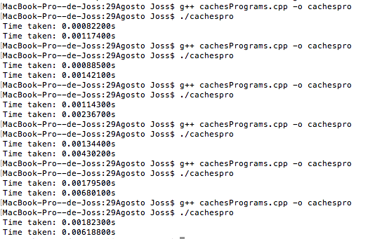

1. Pregunta 2

Implementando la Multiplicación de matrices con la versión de tres bucles anidados al evaluar su desempeño entre mas pequeña sea el tiempo es menor, pero si la matriz es grande como por ejemplo de 100x100, 200x200, 300x300… el tiempo es mayor. A continuación se muestra los resultados

Con una matriz de 3x3:

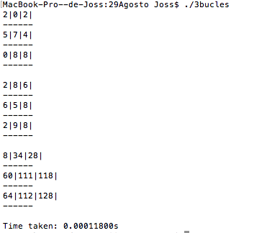

Pero con una matriz de:

|  |  |
| --- | --- |
| 100x100 | 0.03077800s |
| 200x200 | 0.10706000s |
| 300x300 | 0.24200800s |
| 500x500 | 0.80518200s |

Esos son los tiempos de las matrices con tamaños grandes.

1. Pregunta 3

Al implementar la versión por bloques de 6 for anidados y comparando con la matriz de multiplicación clásica el tiempo cambia

Con una matriz de 3x3

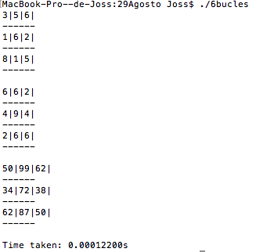

Pero con una matriz de:

|  |  |  |
| --- | --- | --- |
|  | 3FOR | 6FOR |
| 100x100 | 0.03077800s | 0.03477100s |
| 200x200 | 0.10706000s | 0.15999800s |
| 300x300 | 0.24200800s | 0.45040600s |
| 500x500 | 0.80518200s | 1.78054000s |

1. Pregunta 4

Al ejecutar ambos programas y analizando el movimiento de datos entre la memoria principal y la memoria cache la complejidad para ambos programas es de O(nˆ3)

1. Pregunta 5

Usando Valgrind con la opción cachegrind se obtuvieron los siguientes resultados:

Utilizando la multiplicación de 3 For

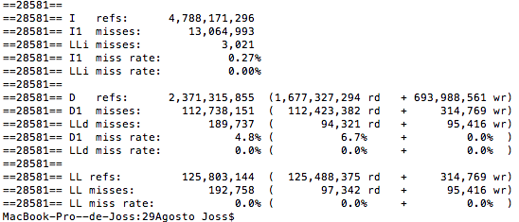

Usando la multiplicación de matrices de 6 For

